LES TRAVAUX DES PIONNIERS

2009 – 2012 : Un endroit est nécessaire pour ranger le matériel . La construction d'une remise est primordiale .
L' emplacement est choisi vec l'aide de l'architecte de la CEA les murs sont présents , ils faut les consolider et les rehausser.
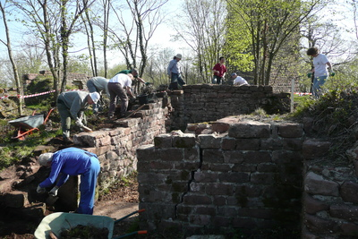

Les maçons sont à
l'oeuvre, choix des
pierres et mortier
de chaux.

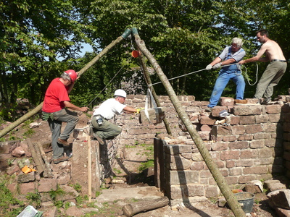
Des moyens simples
et un peu de force
dans les bras.

